МИНОБРНАУКИ РОССИИ

ФЕДЕРАЛЬНОЕ ГОСУДАРСТВЕННОЕ БЮДЖЕТНОЕ ОБРАЗОВАТЕЛЬНОЕ

УЧРЕЖДЕНИЕ ВЫСШЕГО ОБРАЗОВАНИЯ

«ВОРОНЕЖСКИЙ ГОСУДАРСТВЕННЫЙ УНИВЕРСИТЕТ»

(ФГБОУ ВО «ВГУ»)

Факультет Компьютерных наук

Кафедра программирования и информационных технологий

Техническое задание

на разработку веб-приложения

«Веб-приложение онлайн-галереи с возможностью проведения аукционов и покупки работ "Lindéro"»

Исполнители

______________ А.В. Коробейникова

______________ Е.А. Любченко

______________ Е.И. Шеина

Заказчик

______________ В.С. Тарасов

Воронеж 2024

**СОДЕРЖАНИЕ**

1 Терминология 4

2 Общие сведения 8

2.1 Полное наименование системы и название приложения 8

2.2 Разработчики и заказчик 8

2.3 Перечень документов, на основании которых создается приложение 8

2.4 Плановые сроки начала и окончания работы по созданию системы 8

2.5 Порядок контроля и приемки автоматизированной системы 9

2.6 Цели и назначение создания автоматизированной системы 10

2.6.1 Цели создания сайта 10

2.6.2 Назначение АС 10

3 Требования к сайту и программному обеспечению 11

3.1 Требования к структуре АС в целом 11

3.1.1 Требования к подсистемам 11

3.1.2 Требования к способам и средствам обеспечения информационного взаимодействия компонентов АС 12

3.1.3 Перспективы развития, модернизации АС 12

3.2 Требования к функциям (задачам), выполняемым АС 12

3.2.1 Требования к продаже товара 12

3.2.2 Требования к администрированию 13

3.2.3 Пользователи 13

3.2.4 Платная подписка 14

3.3 Требования к видам обеспечения АС 15

3.3.1 Требования к лингвистическому обеспечению АС 15

3.3.2 Требования к программному обеспечению сайта 15

3.4 Общие технические требования к АС 17

3.4.1 Требования по безопасности 17

3.4.2 Требования к переносимости 17

3.4.3 Требования к производительности 17

3.4.4 Требования к архитектуре 17

3.5 Требования к оформлению страниц 18

3.5.1 Общие требования к оформлению и верстке страниц 18

3.5.2 Страница регистрации и входа 18

3.5.3 Главная страница 19

3.5.4 Страница каталога 23

3.5.5 Страница корзины 24

3.5.6 Страница оформления заказа 25

3.5.7 Страница заказов 26

3.5.8 Страница уведомлений 26

3.5.9 Страница настроек 26

3.5.10 Страница аккаунта 26

3.5.11 Страница товара и аукциона 30

3.5.12 Страница события 30

3.5.13 Страница информации 30

3.5.14 Страница технической поддержки 30

3.5.15 Хедер 31

3.5.16 Футер 32

ПРИЛОЖЕНИЕ 33

1. Терминология

**Back-end** — часть программного обеспечения, отвечающая за обработку данных и взаимодействие с сервером.

**Front-end** — часть программного обеспечения, отвечающая за визуальное представление данных и взаимодействие с пользователем.

**JavaScript** — скриптовый язык программирования, используемый для создания интерактивных веб-страниц.

**HTTP** — протокол передачи данных в сети Интернет, который используется для передачи информации между клиентом и сервером.

**HTTPS** — защищенная версия протокола HTTP, использующая шифрование для безопасной передачи данных.

**REST API** — архитектурный стиль веб-служб, который использует протокол HTTP для передачи данных между клиентом и сервером.

**Spring** — фреймворк для разработки приложений на языке Java.

**SQL** — язык структурированных запросов, используемый для взаимодействия с базами данных.

**SQL-инъекции** — вид атаки на базу данных, при котором злоумышленник вводит SQL-код в веб-форму или URL-адрес, чтобы получить несанкционированный доступ к данным или изменить структуру базы данных.

**URL-адрес** — уникальный адрес ресурса в сети Интернет, который позволяет идентифицировать его местоположение.

**Автоматизированная система** — программа или набор программ, предназначенных для выполнения задач без прямого участия человека.

**Авторизация** — процесс предоставления пользователю или группе пользователей определенных разрешений, прав доступа и привилегий в компьютерной системе.

**Адаптируемость** — способность системы или интерфейса к эффективной адаптации к различным устройствам, разрешениям экрана, браузерам и потребностям пользователей для обеспечения удобства использования и доступности.

**Администратор** — лицо, ответственное за управление и обслуживание системы.

**Адрес электронной почты** — уникальный идентификатор, используемый для отправки и получения электронных сообщений

**Аккаунт** — персональная учетная запись пользователя, которая позволяет ему получить доступ к определенным ресурсам или функциям в рамках системы или сервиса.

**Аукцион** — это специальный вид торгов, на котором участники конкурируют за право приобретения товара, предлагая свои цены.

**Аутентификация** — процесс проверки подлинности пользователя, предоставляющего учетные данные (логин и пароль) для доступа к системе или сервису.

**База данных (БД)** — организованное совокупность данных, обычно хранящихся и обрабатываемых с использованием компьютерных систем.

**Библиотека** — набор функций или классов, предназначенных для решения определенной задачи или облегчения разработки программного обеспечения.

**Браузер** — программное обеспечение для просмотра веб-страниц и других ресурсов в Интернете.

**Веб-приложение** — программное обеспечение, доступное через браузер и предназначенное для выполнения определенных функций через Интернет.

**Деградация** — процесс ухудшения качества, производительности или функциональности системы.

**Лот** — товар, который выставляется на аукцион для продажи.

**Максимальная ставка** — это самая высокая сумма, которую участник аукциона готов заплатить за товар.

**Метрика** — числовое значение, которое используется для измерения или оценки определенного параметра или процесса.

**Мониторинг** — процесс систематического наблюдения за состоянием системы, процессов или ресурсов с целью выявления и контроля изменений, а также оперативного реагирования на возможные проблемы или улучшения.

**Отладка** — процесс поиска и исправления ошибок в программном коде.

**Пароль** — секретная комбинация символов, используемая для аутентификации пользователя и обеспечения безопасности данных.

**Платная подписка** — набор преимуществ, доступных пользователям в течение определенного времени по заданной цене. Включает в себя доступ к постам и эксклюзивным работам художника.

**Программное обеспечение (ПО)** — совокупность программных инструкций, данные и документации, предназначенных для работы компьютерной системы или устройства.

**Пользователь** — авторизованный в системе человек, использующий веб-приложение.

**Пост** — публикация, содержащая текст или фото.

**Сервер** — компьютер или программа, предоставляющая ресурсы или услуги другим компьютерам или программам.

**Система управления базами данных (СУБД)** — программное обеспечение для управления базами данных.

**Событие** — акция или мероприятие, организованное с целью продажи товара и объединенное общей тематикой.

**Ставка** — предложенная цена за товар на аукционе.

**Товар** — продукт, выставленный на продажу, в частности картина, скульптура и фотография.

**Фреймворк** — набор библиотек и инструментов, облегчающих разработку программного обеспечения.

**Футер** — это нижняя часть веб-страницы, которая обычно содержит контактную информацию, ссылки на социальные сети, копирайт и другую дополнительную информацию.

**Хедер** — это верхняя часть веб-страницы, которая содержит логотип компании, навигационные ссылки и другие элементы для управления и навигации по сайту.

**Художник** — человек, занимающийся живописью, скульптурой и фотоискусством.

**Эксклюзивные работы** — товары, доступ к которым открывается после оплаты платной подписки на художника.

1. Общие сведения
   1. Полное наименование системы и название приложения

Полное наименование: «Веб-приложение онлайн-галереи с возможностью проведения аукционов и покупки работ "Lindéro"».

Название приложения: «Lindéro».

* 1. Разработчики и заказчик

Заказчик: Старший Преподаватель Тарасов Вячеслав Сергеевич, Воронежский Государственный Университет, Факультет Компьютерных Наук, кафедра Программирования и Информационных Технологий.

Представитель заказчика: Ассистент Проскуряков Егор Дмитриевич, Воронежский Государственный Университет, Факультет Компьютерных Наук, кафедра Программирования и Информационных Технологий.

Разработчик: 8 команда группы 7.

Состав команды разработчика:

* Коробейникова Анастасия Владимировна;
* Любченко Елизавета Алексеевна;
* Шеина Елена Ивановна.
  1. Перечень документов, на основании которых создается приложение

Данный сайт будет создаваться на основании следующих документов:

* Федеральный закон "О персональных данных" от 27.07.2006 N 152–ФЗ;
* Закон РФ от 07.02.1992 N 2300-1 (ред. от 11.06.2021) "О защите прав потребителей".
  1. Плановые сроки начала и окончания работы по созданию системы

Состав и содержание работ по созданию сайта включают в себя следующие этапы:

* Сбор необходимой информации, постановка целей, задач системы, которые в будущем должны быть реализованы;
* Анализ предметной области, анализ конкурентов и построение структуры требований, ведущих к решению поставленных задач и целей;
* Построение модели программы, описание спецификаций данных, определение связей между сущностями, разработка модели БД;
* Разработка рабочего проекта, состоящего из написания кода, отладки и корректировки кода программы;
* Проведение тестирования программного обеспечения.
* Процесс установки и запуска приложения на удаленном сервере. После этого этапа программное обеспечение доступно через интернет.
  1. Порядок контроля и приемки автоматизированной системы

Предварительные отчёты по работе будет проводиться в следующие сроки:

1 аттестация (13.03.2024) — создан репозиторий проекта на GitHub, распределены задачи проекта в таск-менеджере YouTrack, создан проект Miro с общей логикой системы, предоставлены промежуточные результаты по курсовому проекту и готовое техническое задание, создан прототип дизайна;

2 аттестация (16.04.2024) — написана основополагающая часть кода приложения, реализована верстка и дизайн сайта, реализована БД и ее взаимодействие с сервером, проведена отладка и доработка кода, проведено тестирование по работе системы;

3 аттестация (31.05.2024) — разработан курсовой проект, выполнены завершающие работы по доработке приложения, предоставлена готовая система.

* 1. Цели и назначение создания автоматизированной системы
     1. Цели создания сайта

Целями создания сайта являются:

* Получение заказчиком прибыли от продаж путем реализации системы, которая позволит пользователям совершать покупки и участвовать в аукционах;
* Повышение прибыли за счет увеличения клиентской базы путем реализации платной подписки на художника.
  + 1. Назначение АС

Сайт позволяет решать следующие задачи:

* Просматривать категории товаров;
* Совершать покупки и участвовать в аукционах покупателями;
* Пользоваться функцией платной подписки покупателями;
* Размещать товар и проводить аукционы художниками;
* Выкладывать посты и продавать эксклюзивные работы художниками;
* Удаление пользователей, товаров и аукционов администратором;
* Создание и удаление событий администратором.

1. Требования к сайту и программному обеспечению
   1. Требования к структуре АС в целом
      1. Требования к подсистемам

АС «Lindéro» должна представлять собой систему, в которую входят следующие подсистемы:

* Подсистема администрирования;
* Подсистема работы с пользователями;
* Подсистема работы с товарами;
* Подсистема работы с платной подпиской.

Подсистема администрирования включает следующие функции:

* Блокировка пользователей;
* Удаление товаров и аукционов;
* Создание и удаление событий.

Подсистема работы с пользователями включает следующие функции:

* Регистрация новых пользователей;
* Аутентификация и авторизация пользователей.

Подсистема работы с товарами:

* Размещение товара;
* Покупка товара.

Подсистема работы с платной подпиской включает следующие функции:

* Размещение поста;
* Размещение эксклюзивных товаров.
  + 1. Требования к способам и средствам обеспечения информационного взаимодействия компонентов АС

Информационное взаимодействие между компонентами АС должно проходить в рамках системы, расположенной на онлайн-хостинге по протоколу HTTPS.

* + 1. Перспективы развития, модернизации АС

АС должна предоставлять возможность развития своих функций в рамках следующих направлений:

* Добавление раздела с сертификатами подлинности для товаров и аукционов;
* Добавление наград для пользователей;
* Добавление подробной аналитики продаж и подписок для художника.
  1. Требования к функциям (задачам), выполняемым АС
     1. Требования к продаже товара

Система должна позволять учитывать следующие сведения о товаре:

* Фото товара;
* Название товара;
* Описание товара;
* Характеристики товара;
* Цена товара (или начальная цена при аукционе).

В случае проведения аукциона система должна позволять:

* Указывается время начала и окончания торгов;
* Отслеживать ставки;
* Определять победителя аукциона.

Система должна позволять пользователям совершать покупки и участвовать в аукционах.

Система должна позволять художникам устанавливать статус заказа, а покупателям просматривать его и подтверждать получение.

* + 1. Требования к администрированию

Система должна позволять администратору удалять с сайта товары, аукционы и события, нарушающие правила сайта.

Система должна позволять администратору блокировать пользователей, нарушающих правила сайта.

Система должна позволять администратору создавать и редактировать события.

Система должна учитывать следующие сведения о событиях:

* Название;
* Описание;
* Список картин, относящихся к событию.
  + 1. Пользователи

Система должна позволять учитывать следующие сведения о пользователях:

* Фото;
* Имя;
* Описание;
* Пол;
* Возраст.

При регистрации указываются:

* Адрес электронной почты;
* Пароль;
* Тип аккаунта (художник или покупатель).

Система должна позволять пользователям после регистрации как покупатель создавать аккаунт художника. При регистрации как художник аккаунт покупателя должен создаваться автоматически.

Оба аккаунта должны иметь общий адрес электронной почты и пароль. Система должна позволять пользователям переключаться между данными типами аккаунтов.

АС должна реализовывать систему уведомлений на сайте, оповещающую покупателей о новых товарах и аукционах художников, которых они отслеживают.

* + 1. Платная подписка

Система должна позволять совершать художникам следующие действия:

* Устанавливать стоимость платной подписки за месяц;
* Подключать и отключать платную подписку на своем аккаунте.
* Выкладывать посты и размещать эксклюзивные товары.

Система должна позволять учитывать следующие сведения о постах:

* Заголовок;
* Текст поста;
* Фото поста.

Система должна позволять покупателям:

* Подключать платную ежемесячную подписку на художника и отменять ее;
* Просматривать посты художника;
* Покупать эксклюзивные товары.
  1. Требования к видам обеспечения АС
     1. Требования к лингвистическому обеспечению АС

Система должна поддерживать интерфейс на русском языке.

* + 1. Требования к программному обеспечению сайта

Сайт должен иметь архитектуру, соответствующую модели Клиент-Серверного взаимодействия на основе REST API.

Для реализации серверной части сайта будут использоваться следующие средства:

* Язык программирования Java 17 — строго типизированный объектно-ориентированный язык программирования. Широко используемый язык, обладающий высокой производительностью и поддерживающий множество фреймворков, библиотек;
* Spring Boot 3.2.3 — расширение фреймворка Spring. Упрощает настройку и развертывание приложения, совместив с большим количеством библиотек и фреймворков;
* СУБД PostgreSQL 14 — объектно-реляционная система управления базами данных. Мощная и надежная БД с открытым исходным кодом, поддерживает множество типов данных;
* Платформа Docker 24.0.5 — открытая платформа для разработки, доставки и эксплуатации приложений. Позволяет создавать среды разработки и развертывать приложения с минимальными затратами на конфигурацию и совместимость.

Для реализации клиентской части сайта будут использоваться следующие средства:

* Язык гипертекстовой разметки HTML5 — язык разметки для создания веб-страниц. Является стандартом для создания структуры веб-страниц и обеспечивает семантическую разметку;
* Формальный язык описания внешнего вида документа CSS3 — каскадные таблицы стилей, используемые для оформления веб-страниц. Позволяет создавать дизайны для веб-страниц, а также обеспечивает адаптивность;
* Язык программирования TypeScript 4.9.5 — строго типизированным языком программирования, расширяющее возможности JavaScript. Обеспечивает удобство разработки, добавляет статическую типизацию и возможности объектно-ориентированного программирования;
* Redux 5.0.1 — библиотека для JavaScript. Предоставляет эффективный способ управления состоянием приложения, обеспечивая однонаправленный поток данных и предсказуемость изменений состояния;
* React 18.2.0 — библиотека для JavaScript. Обладает высокой производительностью, модульностью и удобством в использовании компонентов.

Инструменты для введения документации:

* YouTrack — это средство для управления проектами и задачами, которое обеспечивает удобный интерфейс, гибкую настройку и возможность отслеживать прогресс работы над проектом;
* Miro — это инструмент для совместной работы и визуализации идей, который позволяет создавать диаграммы, макеты, схемы и другие элементы проекта;
* Draw.io — онлайн-инструмент для создания диаграмм, схем и других визуальных элементов;
* Figma — инструмент для дизайна интерфейсов, который обеспечивает возможность создания прототипов, макетов и дизайнов веб-приложений.

Дополнительные инструменты:

* Git — распределенная система управления версиями, которая обеспечивает контроль изменений в коде, возможность ветвления и слияния кода;
* GitHub — это платформа для хостинга проектов на базе Git, которая обеспечивает возможность хранения кода, управления задачами, рецензирования кода и совместной работы над проектами.
  1. Общие технические требования к АС
     1. Требования по безопасности

Система должна обеспечить хранение паролей в зашифрованном виде.

Система должна обеспечить взаимодействие клиентской части приложения и серверной по протоколу HTTPS.

* + 1. Требования к переносимости

Сайт должен быть доступен пользователям на различных устройствах (телефон, планшет, персональный компьютер).

* + 1. Требования к производительности

Система должна обеспечивать время отклика на запросы не более 5 секунд.

* + 1. Требования к архитектуре

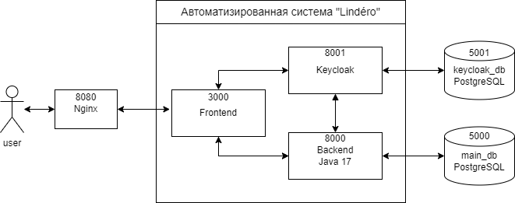

1. Трехуровневая архитектура АС
   1. Требования к оформлению страниц
      1. Общие требования к оформлению и верстке страниц

Сайт должен быть оформлен в одной цветовой палитре с использованием ограниченного набора шрифтов. У страниц сайта должен быть единый стиль. В оформлении приложения должно присутствовать разработанное название. На каждой странице должен присутствовать хедер и футер.

Необходимо корректное и одинаковое отображение страниц сайта в следующих браузерах:

* Google Chrome 122.0.6261.111 и выше;
* Yandex Browser 23.9.0.2325 и выше.
  + 1. Страница регистрации и входа

Для входа на странице должны быть следующие элементы:

* Поле для ввода адреса электронной почты;
* Поле для ввода пароля;
* Кнопка для входа.

Для регистрации на странице должны быть следующие элементы:

* Поле для ввода адреса электронной почты;
* Поле для ввода пароля;
* Поле для ввода имени;
* Поле для ввода возраста;
* Поле для выбора пола;
* Выбор между типами аккаунтов (художник или покупатель);
* Кнопка для регистрации.
  + 1. Главная страница

На главной странице должны присутствовать следующие элементы:

* Баннер с возможностью пролистывания. Содержит изображение, при нажатии на которое открывается новая страница (например, страница события). Содержание баннера устанавливается администратором;
* Рекомендации. Содержит рекомендованный товары. При нажатии на заголовок раздела открывается каталог. При нажатии на товар открывается страница товара.
* Аукционы. Содержит рекомендованный аукционы. При нажатии на заголовок раздела открывается каталог аукционов. При нажатии на лот открывается страница лота.
* События. Содержит рекомендованный события. При нажатии на заголовок раздела открывает полный список событий. При нажатии на событие открывается страница события.
* Художники. Содержит рекомендованных художников. При нажатии на заголовок раздела открывает полный список художников. При нажатии на художника открывается страница художника.

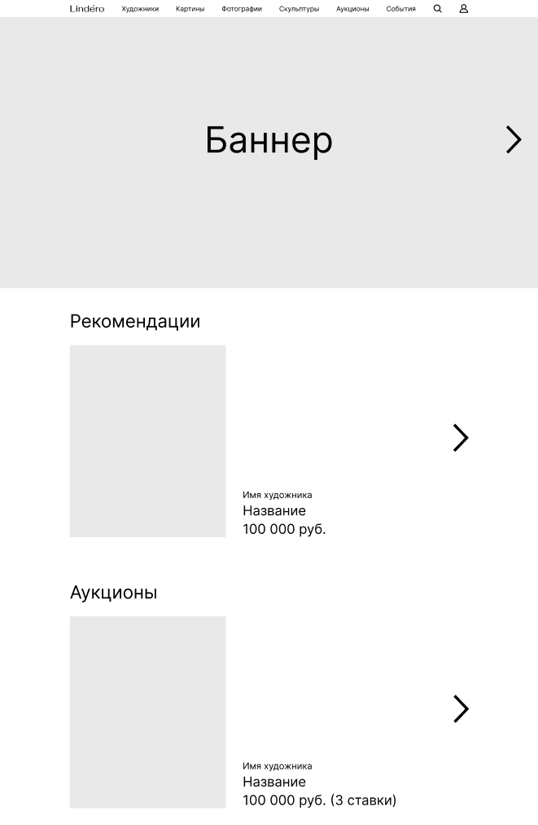

1. Главная страница, часть 1 (неокончательный вариант)

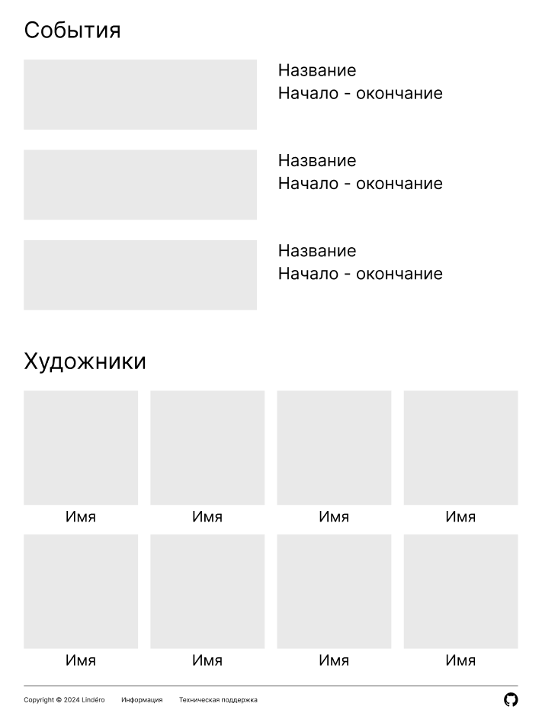

1. Главная страница, часть 2 (неокончательный вариант)
   * 1. Страница каталога

На странице должно присутствовать следующие элементы:

* Название категории;
* Фильтр по характеристикам;
* Список товаров;

При нажатии на товар открывается страница товара.

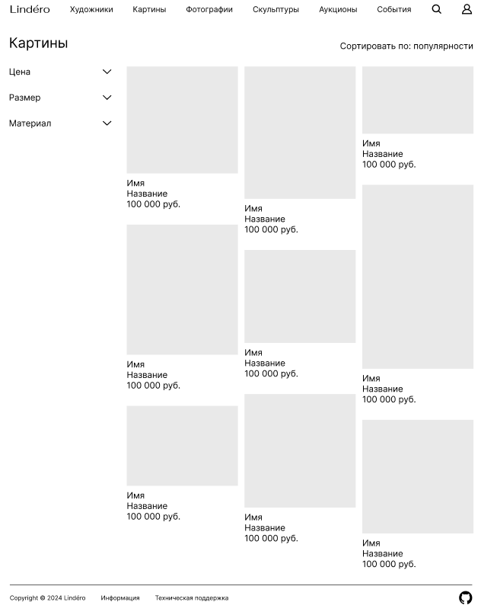

1. Страница каталога (неокончательный вариант)
   * 1. Страница корзины

На странице должны присутствовать следующие элементы:

* Название раздела;
* Список товаров;
* Итоговая сумма;
* Кнопка для оформления заказа;
* Кнопка для удаления товара из корзины.

При нажатии на товар открывается страница товара.

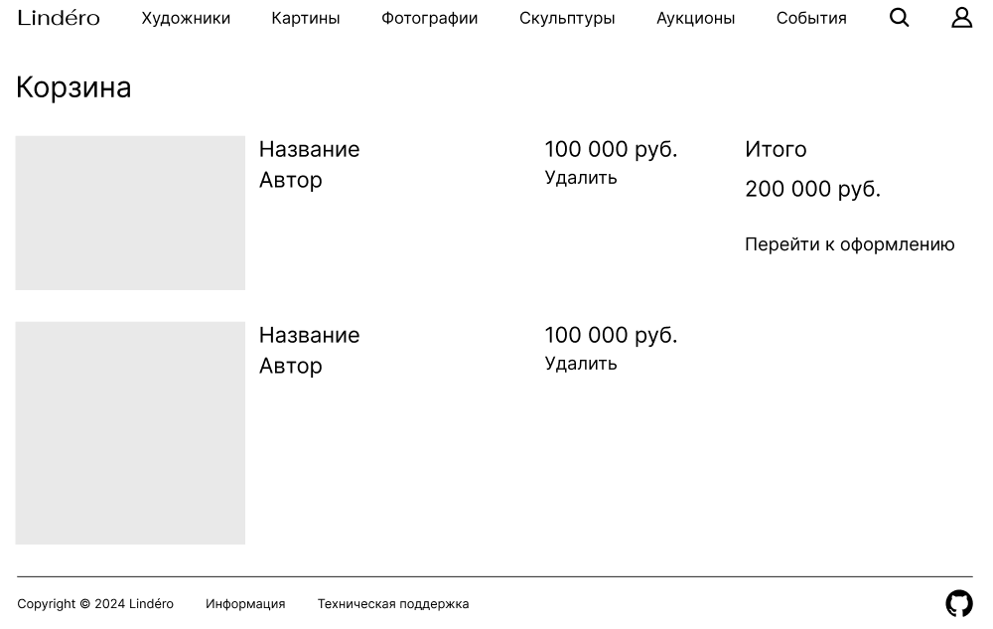

1. Страница корзины (неокончательный вариант)
   * 1. Страница оформления заказа

Данная страница должна содержать следующие элементы:

* Данные заказа;
* Поле для ввода адреса доставки;
* Раздел с оплатой заказа;
* Кнопка для подтверждения заказа.
  + 1. Страница заказов

Данная страница должна содержать следующие элементы:

* История заказов;
* Статус заказов (задается художником, видно для покупателя);
* Кнопка подтверждения получения заказа (для активного заказа у покупателя).

При нажатии на товар открывается подробная информация о заказе.

* + 1. Страница уведомлений

Для покупателя данная страница должна содержать информацию об обновлениях художников, на чьи уведомления они подписаны.

Для художника данная страница должна содержать информацию об действиях с их товарами и лотами.

* + 1. Страница настроек

Данная страница должна позволять редактировать сведения об аккаунте.

* + 1. Страница аккаунта

Страница аккаунта покупателя должна содержать следующие элементы:

* Фото покупателя;
* Имя покупателя;
* Информацию о покупателе;
* Список купленных товаров.

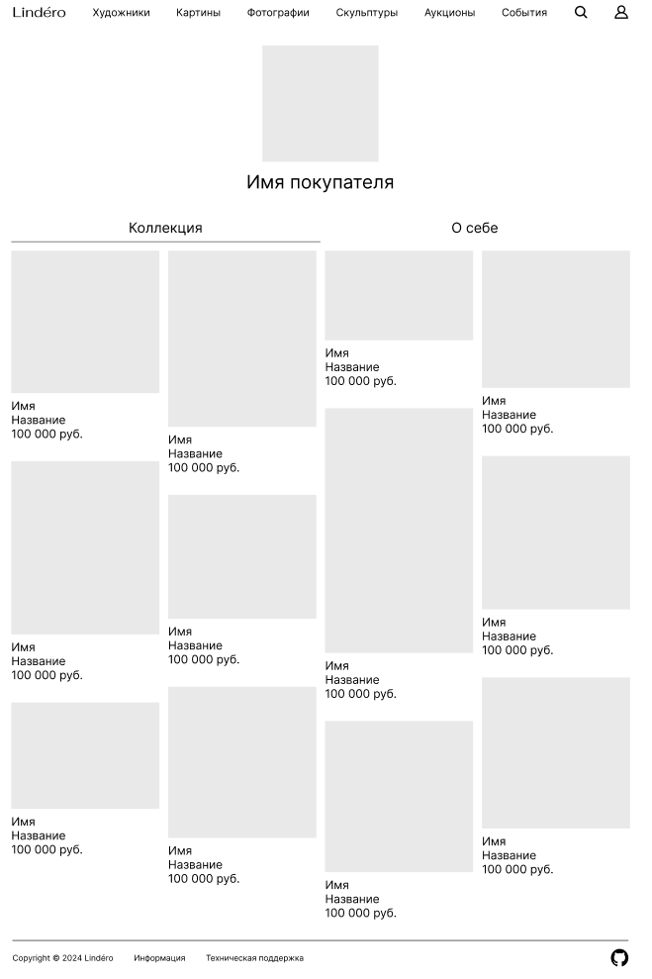

1. Страница покупателя (неокончательная версия)

Страница художника должна содержать следующие элементы:

* Фото художника;
* Имя художника;
* Информация о художнике;
* Список работ;
* Список аукционов;
* Раздел с постами (доступный для платных подписчиков)
* Кнопка для оформления платной подписки;
* Кнопка для подписания на уведомления.

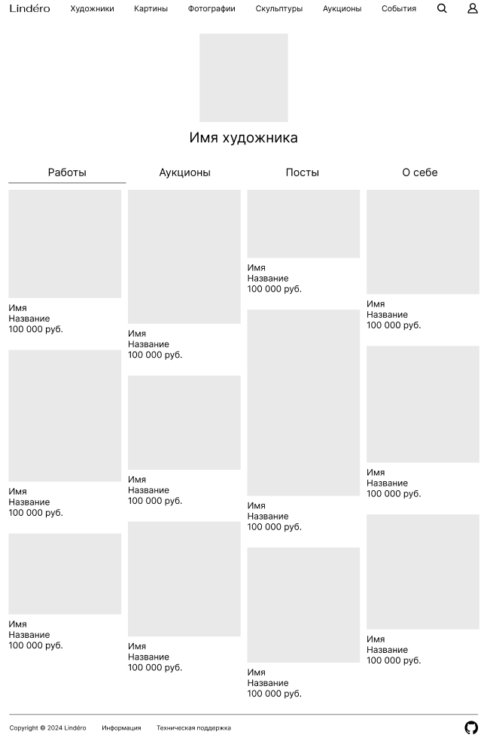

1. Страница художника (неокончательная версия)
   * 1. Страница товара и аукциона

Данная страница должна содержать следующие элементы:

* Фото;
* Название;
* Описание;
* Характеристики;
* Имя художника;
* Цена (или стартовая цена в случае аукциона).

Для товаров есть кнопка добавления товара в корзину.

Для лотов помимо вышеперечисленных элементов должны быть:

* Кнопка для совершения ставки;
* Кнопка для установки максимальной ставки.
  + 1. Страница события

Данная страница должна содержать следующие элементы:

* Название события;
* Описание события;
* Список товаров.
  + 1. Страница информации

Данная страница должна содержать информацию о сайте.

Обязательно должна быть представлена информация о том, что сайт берет комиссию 15% с продаж товаров, лотов и платной подписки. Остальная информация по усмотрению администратора.

* + 1. Страница технической поддержки

Содержит информацию для обращения к технической поддержке.

* + 1. Хедер

Данный элемент содержит следующие элементы:

* Логотип. При нажатии ведет на главную страницу;
* Разделы каталога: художники, картины, фотографии, скульптуры, аукционы, события. При нажатии ведут на соответствующую страницу каталога;
* Поиск;
* Аккаунт. При нажатии открывается выпадающее меню.

Выпадающее меню аккаунта содержит следующие элементы:

* Кнопка для смены аккаунта (при отсутствии аккаунта художника заменяется на кнопку для создания аккаунта художника);
* Заказы. Ведет на страницу с заказами;
* Уведомления. Ведет на страницу с уведомлениями;
* Настройки. Ведет на страницу с настройками;
* Выход. Кнопка для выхода из аккаунта.

Для неавторизированных пользователей кнопка аккаунта заменяется кнопкой для входа и регистрации.

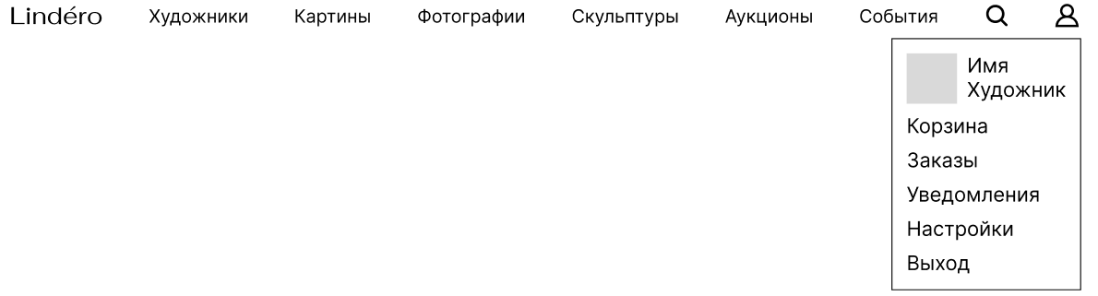

1. Хедер (неокончательная версия)
   * 1. Футер

Данный элемент содержит следующие элементы:

* Название проекта;
* Информация. Ведет на страницу с информацией;
* Техническая помощь. Ведет на страницу технической помощи;
* Логотип GitHub. Ведет на страницу репозитария проекта.



1. Футер (неокончательная версия)

ПРИЛОЖЕНИЕ

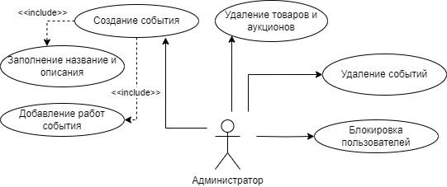

1. Диаграмма Use Case со стороны Администратора

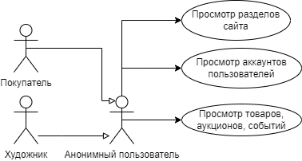

1. Диаграмма Use Case со стороны Анонимного пользователя

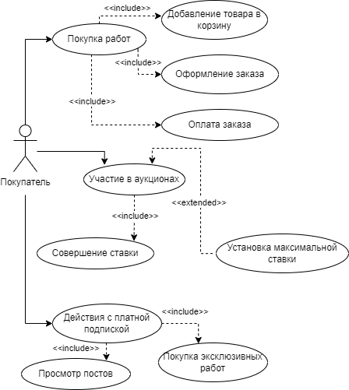

1. Диаграмма Use Case со стороны Покупателя

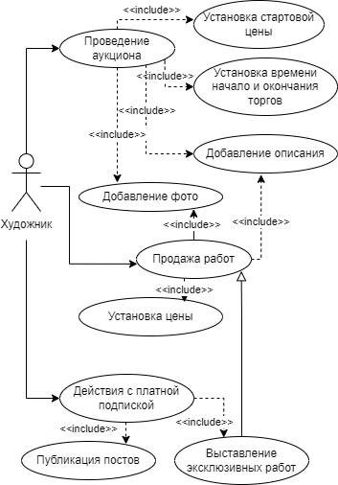

1. Диаграмма Use Case со стороны Художника

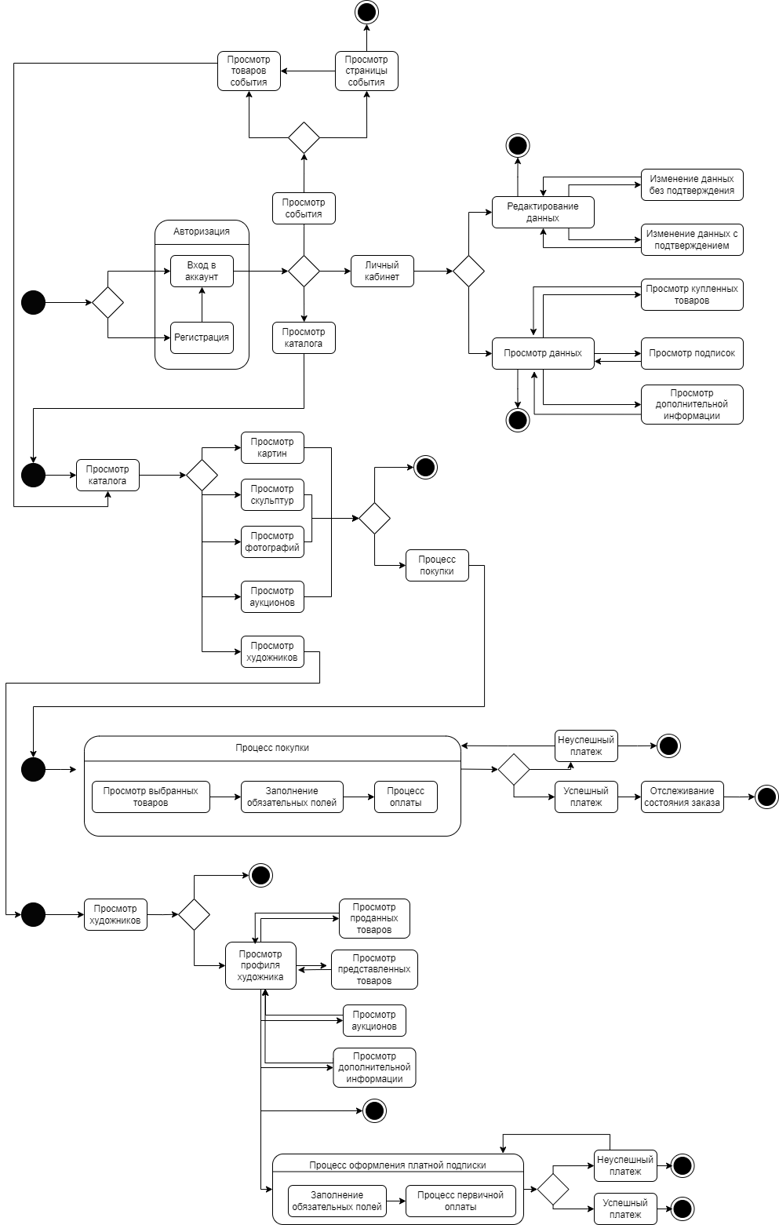

1. Диаграмма состояний со стороны Покупателя

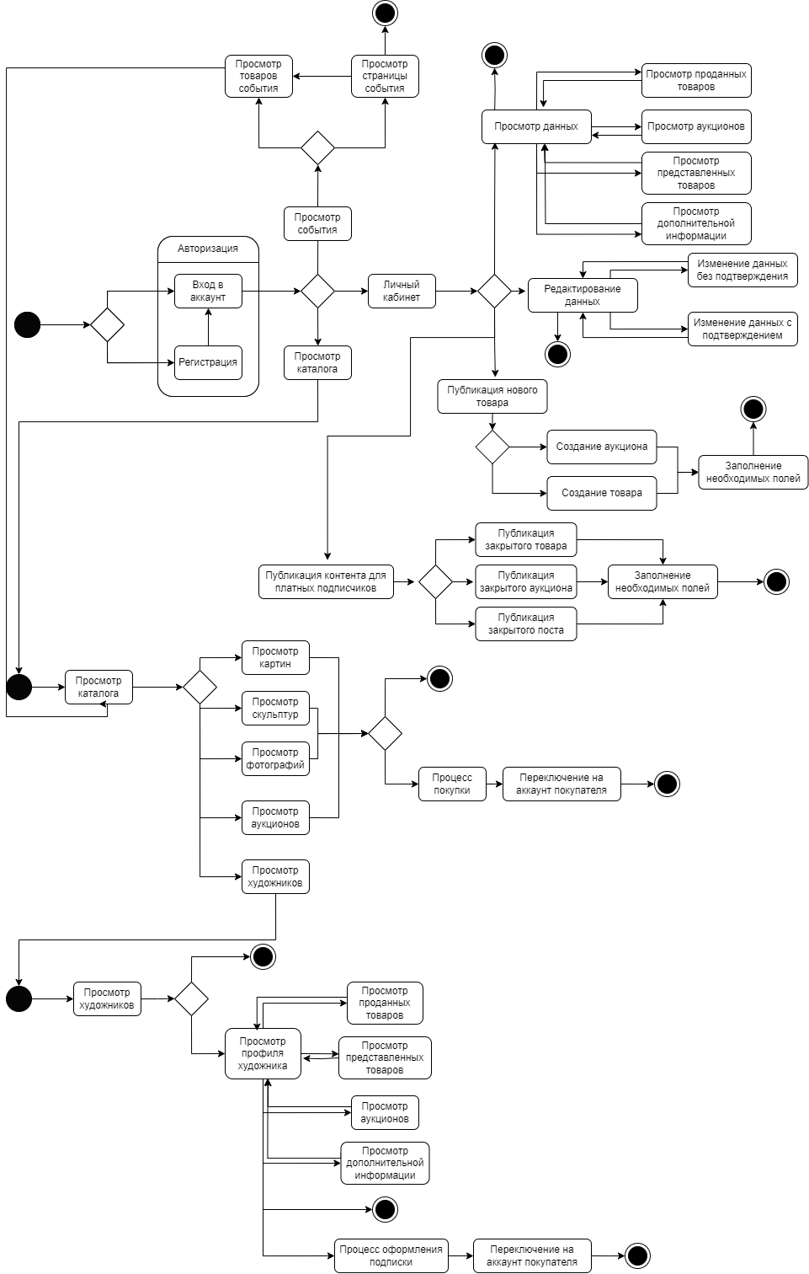

1. Диаграмма состояний со стороны Художника

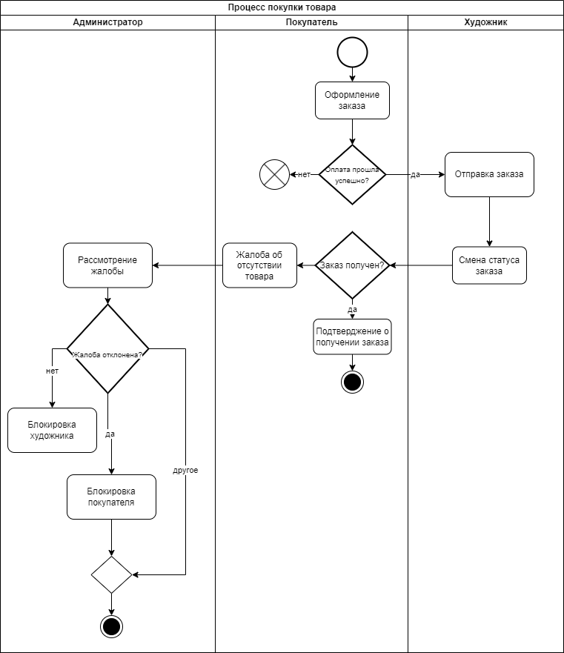

1. Диаграмма активностей для покупки

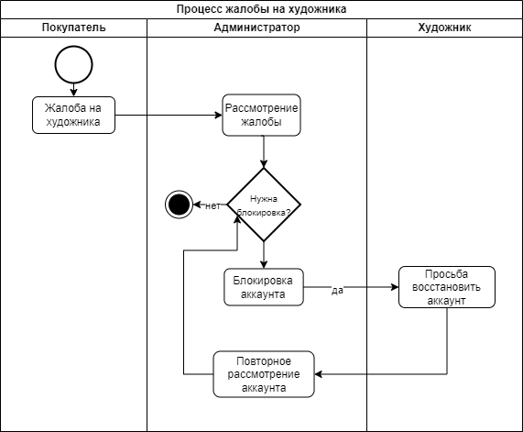

1. Диаграмма активностей для жалобы на художника